Copia No Controlada
 | Agroindustrial  Laredo S.A.A. | Formato de Actualización de Accesos de Aplicaciones por Cargo
 | Agroindustrial  Laredo S.A.A. | Revisión: 003  Fecha de Vigencia: 2023-04-25 | FO-TI-0012

Datos Generales
Fecha de la solicitud
Tipo de Solicitud | ( x) Creación ( ) Modificación
Nombre del Cargo | Jefe de Laboratorio y Control de Calidad
Área | Laboratorio
Gerencia(Unidad) | Gerencia General
Tipo de Acceso Solicitado / Denegado
Colocar: Agregar(A) o Retirar(R) en cada opción/menú del sistema
Sistema de Información | PIMS
Módulo | PROCESO INDUSTRIAL
Opciones en el sistema (Menú, opciones) | 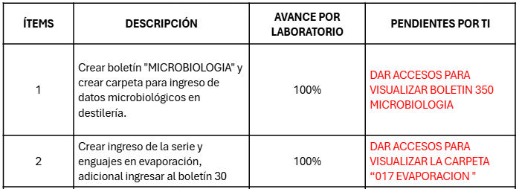

.

Carlos Andres Carrión Rebaza @ 2025-08-29, 14:59:53

